Лабораторна робота № 3-10

Дослід Франка-Герца
Мета роботи: визначення резонансного потенціалу та першого іонізаційного потенціалу атома гелію методом електронного удару
Прилади та обладнання: тиратрон, блок живлення, мікроамперметр

Теоретичні відомості

Як відомо, саме існування атомів, а також багато їх властивостей, наприклад, лінійчатий характер спектрів випромінювання та поглинання, принципово суперечать законам класичної фізики. Коректну теорію атома дала тільки квантова механіка. Зокрема, згідно з квантовою теорією в атомі існують так звані стаціонарні або квантові стани, перебуваючи в яких атом не випромінює електромагнітної енергії. При цьому енергії стаціонарних станів утворюють дискретний набір значень Е_{п} , і тому при переході із стану з енергією Е_{п} у стан з енергією Е_{т} < E_{n} атом випускає квант електромагнітного випромінювання з частотою ω_{пт}, що визначається умовою:

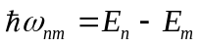, (1)
де ħ = 1,055⋅10⁻³⁴ Дж⋅с − стала Планка.
Класичний дослід Франка-Герца (1913 р.) демонструє дискретність енергетичного спектра атомів. Сутність досліду полягає в експериментальному дослідженні збудження атомів (у даній роботі − гелію) у газонаповненій електронній лампі при їхніх зіткненнях із прискореними електронами (збудження “електронним ударом”).
На рис.1 показано спрощену енергетичну діаграму атома гелію. У не збудженому стані атома обидва його електрони знаходяться на найнижчому енергетичному рівні Е₁.
Стрілками показані переходи електронів на збуджений рівень Е₂ та в найнижчий енергетичний стан, який відповідає іонізації атома, Е_{і} − енергія іонізації, тобто, мінімальна енергія, необхідна для відриву від ядра одного електрона.
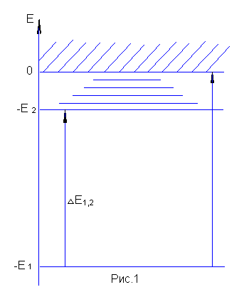
Емітовані катодом електрони рухаються в прискорюючому полі лампи і стикаються на своєму шляху з атомами гелію. При цьому є дві можливості. 1. Якщо кінетична енергія електронів Е_{е} = 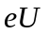, набута ними у прискорюючому полі, недостатня для переведення атомів у збуджений стан (Е_{е} < ΔЕ₁₂), то зіткнення електронів з атомами відбуваються пружно. При цьому електрони майже не втрачають швидкості й лише змінюють напрям руху, оскільки їх маса набагато (приблизно в 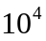 разів) менша за масу атомів. 2. Друга можливість реалізується, коли електрони отримують від поля енергію, достатню для переведення атомів у збуджений або іонізований стан. У такій ситуації при зіткненнях внутрішня енергія атомів збільшується за рахунок кінетичної енергії електронів, і зіткнення стають непружними. Очевидно, що такі зіткнення можливі тільки за умови, коли Е_{е} = ≥ ΔЕ₁₂. Найменша напруга на лампі, при якій стають можливими непружні зіткнення електронів із атомами, називаються резонансним потенціалом. Резонансний потенціал визначається умовою
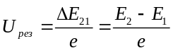. (2)
Таким чином, при напрузі на лампі U ≥ U_{рез} кінетична енергія частини електронів на підльоті до анода суттєво зменшується внаслідок непружних зіткнень з атомами газу, яким заповнено лампу.
Ідея досліду Франка – Герца, ґрунтується на тому, що такі сповільнені електрони можна затримати й не пропустити на анод, створивши біля анода невелике гальмівне поле. В такому разі поява непружних зіткнень призведе до помітного зменшення величини струму в лампі, що можна зареєструвати, вимірюючи вольтамперну характеристику лампи, тобто, − залежність анодного струму від напруги. В даній роботі визначається енергія переходу тільки в перший збуджений стан (“резонансний потенціал”) і енергія однократної іонізації (“перший іонізаційний потенціал”) атома гелію, оскільки визначення енергій переходу в більш високі збуджені стани пов’язане з істотним ускладненням експерименту.

Експеримент
Вимірювальна схема. Найпростіша принципова електрична схема установки для проведення досліду Франка – Герца показана на рис. 2
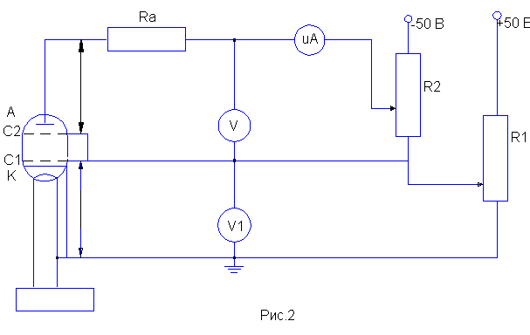
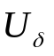



Основним елементом схеми є тиратрон – чотирьохелектродна лампа, заповнена досліджуваним газом (гелієм) при малому тиску. Електроди тиратрона мають осьову симетрію: катодом слугує нитка розжарення, а сітки та анод мають форму коаксіальних циліндрів. Нитка розжарення живиться від стабілізованого джерела живлення – БНС. Електрони, випущені катодом , потрапляють у прискорююче електричне поле між першою сіткою  і катодом. Величина прискорюючої напруги  регулюється потенціометром R₁ і вимірюється вольтметром . Тиск газу в лампі підбирається таким, аби довжина вільного пробігу електронів була набагато більшою, ніж відстань від катода до сітки . За такої умови більша частина електронів проходить прискорююче поле без зіткнень з атомами і влітає в простір між сітками і  з кінетичною енергією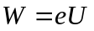. У просторі між сітками, де електричного поля немає, відбувається зіткнення електронів з атомами. На другу сітку , яка розміщена в безпосередній близькості від анода, подається потенціал, який на невелику величину U_{з} нижчий за потенціал анода А.Тим самим у зазорі між цією сіткою та анодом для електронів створюється невелике гальмівне електричне поле. Затримуюча напруга U_{з} регулюється потенціометром  і вимірюється вольтметром 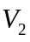. Анодний струм вимірюється мікроамперметром 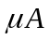.
Вольтамперна характеристика (ВАХ) тиратрона.
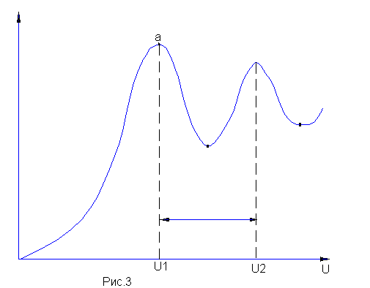
Проаналізуємо вигляд залежності анодного струму від прискорюючої напруги при постійний затримуючій напрузі U_{з}. Така залежність називається вольтамперною характеристикою (ВАХ). Вигляд ВАХ тиратрона показано на рис. 3. При зміні прискорюючої напруги від 0 до величини 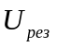, яка визначається виразом (2), кінетична енергія електронів, із якою вони потрапляють в область між сітками, лишається недостатньою для збудження атомів. Через це зіткнення електронів з атомами, як відзначалося раніше, є пружними. При цьому змінюється тільки напрямок руху електронів, але не їхня кінетична енергія. Тому, з огляду на циліндричну форму анода, практично всі електрони, що проходять крізь сітку С₁, потрапляють на анод. Отже зіткнення електронів із атомами не впливають на анодний струм, і ВАХ має типовий для електронних ламп вигляд − із збільшенням напруги струм зростає (ділянка 0 − а на ВАХ). Але коли напруга стане рівною чи трохи більшою, ніж , значна частина електронів почне стикатися з атомами газу непружно, віддаючи їм майже всю кінетичну енергію. Відтак ці електрони виявляються нездатними подолати затримуюче поле між сіткою й анодом і не потрапляють на анод. Через це анодний струм різко зменшується, й на ВАХ з’являється провал (ділянка аб). Але при подальшому збільшенні напруги U енергія, що залишається в електронів після зіткнення з атомами, теж збільшується і знову стає достатньою для подолання затримуючого поля. Тому струм знову зростає, аж доки прискорююча напруга не досягне величини 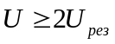(ділянка бв на рис. 3). При такій напрузі електрони отримують енергію, достатню для того, щоб на шляху до анода збудити два атоми. Відтак на ВАХ з’являється другий провал (ділянка вг на рис. 3)
Описану ВАХ тиратрона (рис. 3) можна візуально спостерігати за допомогою електронного осцилографа. Для цього на прискорюючу сітку подається змінна напруга
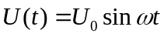, (3)

і така ж напруга подається на вхід Х осцилографа. В такому разі в кожен момент часу зміщення електронного променя на екрані вздовж осі Х є прямо пропорційним поданій напрузі: Y(t) ~ U(t). З іншого боку, напруга на резисторі 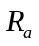 в анодному колі тиратрона (рис. 2) є прямопропорційною до струму: 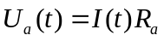. Якщо цю напругу подати на вхід Y осцилографа, то зсув променя на екрані вздовж осі буде прямо пропорційним силі струму в тиратроні: Y(t) ~ I(t). Тому при одночасному подаванні вказаних напруг на обидва входи осцилографа електронний промінь буде рухатися по траєкторії, форма котрої співпадає з кривою 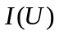, тобто, − з вольт-амперною характеристикою. Оскільки напруга U (вираз (4)) періодично змінюється з промисловою частотою 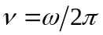 = 50 Гц, траєкторія променя буде точно відтворюватися 50 разів за секунду, й на екрані осцилографа буде спостерігатися стійке зображення ВАХ. Параметри кривої на екрані залежать не лише від напруги та струму в тиратроні, а й від параметрів схеми осцилографа, тому в даній роботі осцилограф використовується тільки для спостереження ВАХ. Кількісні параметри ВАХ визначаються за допомогою включених у схему вимірювальних приладів (див. рис. 3).
Визначення резонансного потенціалу. Резонансному потенціалові (2) на ВАХ відповідає напруга, при якій починається спад струму: U₁ = , відповідно, U₂ = 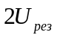. Напруги U₁, U₂ в роботі вимірюються вольтметром.
У зв’язку з цим необхідно зауважити наступне. Між катодом і сіткою С₁ існує так звана контактна різниця потенціалів, тому покази вольтметра U_{в} відрізняються від різниці потенціалів U, яку проходять електрони, на невідому величину 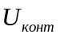 так, що
U_{в} = U + U_{конт}. (4)

Але цю похибку легко виключити, знайшовши різницю показів вольтметра, що відповідають точкам а і в на ВАХ (рис. 3)

U_{в2} − U_{в1} = U₂ − U₁ ⇒ U_{в2} − U_{в1} = U_{рез} (5)

Визначення першого іонізаційного потенціалу. За досить великої енергії електрон при зіткненні з атомом може спричинити ударну іонізацію, при якій атом утрачає один свій електрон і перетворюється на однозарядний іон. Мінімальна необхідна для цього енергія Е_{і1} називається енергією однократної іонізації або першим іонізаційним потенціалом атома. Вона залежить від природи атома (для гелію 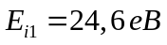).
Очевидно, що для іонізації атомів у тиратроні емітовані катодом електрони повинні прискорюватися сіткою С₁ до енергії 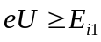. Отже, іонізація спостерігається при напрузі на сітці С₁ 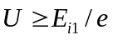, числове значення котрої дорівнює величині Е_{і1}, вираженій в електрон-вольтах.
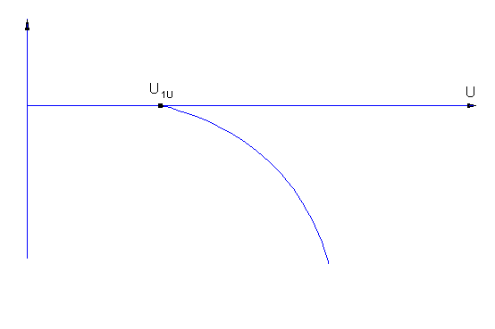
Створені іони, потрапляючи на анод, дають внесок у вимірюваний анодний струм. Цей іонний струм можна зареєструвати, і, відтак, експериментально визначити перший іонізаційний потенціал гелію. Для цього треба забезпечити дві умови: 1) виключити електронний струм, який створюється при великій прискорюючій напрузі, та 2) забезпечити легке потрапляння іонів на анод, оскільки прискорююче для електронів поле між катодом і сіткою С₁ спрямовує іони не на анод, а на катод. Обидві умови легко виконуються, якщо при вимірюваннях ВАХ перейти в “режим іонізації”, збільшивши затримуючу напругу 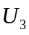 до значення 35 − 40 В, яке істотно перевищуюче U_{i1}. При цьому між сітками й анодом створюється сильне прискорююче для іонів і гальмівне для електронів поле. В такому режимі анодний струм буде створюватися тільки іонами й залежатиме від прискорюючої напруги, як показано на рис. 4. Тому, вимірявши прискорюючу напругу, при якій з’являється цей іонний струм, можна визначити перший іонізаційний потенціал гелію.
Рис.4
Примітки: 1. Для вимірювання анодного струму в режимі іонізації треба змінити полярність включення мікроамперметра.
2. При визначенні U_{i1} за показами вольтметра треба враховувати контактну різницю потенціалів, про яку говорилося вище.

Порядок виконання роботи
1. Відповідно до інструкції на робочому місці ввімкнути вимірювальний блок і дати йому прогрітися протягом 5 хв.
2. Відповідно до інструкції на робочому місці включити та налаштувати осцилограф. За допомогою потенціометра установити затримуючу напругу (вольтметр ) 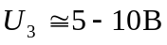і спостерігати на екрані стійку вольт-амперну характеристику тиратрона.
3. Змінюючи потенціометром  прискорюючу напругу (вольтметр ) у межах 0 − 50 В із кроком 2−2,5 В, вимірювати струм у поділках шкали мікроамперметра й заносити значення та І до табл. 1. Для підвищення точності визначення напруг _{в1} і _{в2}, в області максимумів ВАХ виміри треба проводити з кроком 1 В.
4. Установити затримуючу напругу 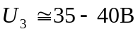 і змінити полярність включення мікроамперметра. Змінюючи прискорюючу напругу в межах
0−50 В, зняти вольт-амперну характеристику тиратрона в режимі іонізації атомів. Особливо ретельно треба визначати прискорюючу напругу в момент появи анодного струму. Для цього спочатку грубо визначають напругу _{в} , при якій з’являється струм, а потім цю область проходять з малим кроком. Результати вимірів занести до табл. 2.
Режим збудження U_{з} = … Таблиця 1
_{в} , В
І, под.
Режим іонізації U_{з} = …

Таблиця 2
_{в} , В
І, под.

Обробка експериментальних даних

- За даними табл. 1 на міліметрівці побудувати вольт-амперну характеристику тиратрона в режимі збудження атомів. Криву по експериментальних точках треба проводити акуратно, під лекало, враховуючи розкид точок через випадкові похибки вимірів.
- З побудованої ВАХ знайти значення 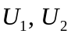 (див. рис. 2) і за формулою (5) визначити . За отриманим значенням визначити різницю енергії Е₂ першого збудженого стану та енергії Е₁ основного стану атома гелію ( в еВ і Дж).
- За даними табл. 2 на міліметрівці в прийнятному масштабі побудувати потрібну ділянку ВАХ тиратрона в режимі іонізації, та визначити за графіком з максимально можливою точністю напругу U_{в} , при якій з’являється іонний струм.
- За результатами п.2 і формулою (4) визначити величину та знак контактної різниці потенціалів 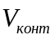 між катодом і сіткою
- За даними п.п.4 і 5 визначити перший потенціал іонізації 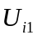 атома гелію.
- Порівняти отримане значення з теоретичним (24,6 В) і оцінити відносну похибку знайденої в досліді величини першого іонізаційного потенціалу гелію.

Контрольні завдання
- Які дослідні факти свідчать про неспроможність класичної фізики пояснити будову атома?
- Які зіткнення частинок називаються абсолютно пружними, а які – непружними? Запишіть закон збереження енергії для абсолютно пружного й абсолютно непружного зіткнення двох тіл.
- Коли в тиратроні відбуваються тільки пружні зіткнення електронів з атомами, а коли можливі й непружні зіткнення?
- Зобразіть принципову електричну схему вимірювань вольт-амперної характеристики тиратрона в досліді Франка – Герца в ручному режимі. Поясніть функціональне призначення елементів схеми з огляду на ідею досліду Франка − Герца.
- Обґрунтуйте те, що крива, яка спостерігається на екрані осцилографа, відображує ВАХ тиратрона 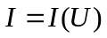.
- Зобразіть і поясніть вигляд вольтамперной характеристики тиратрона в режимі збудження атомів. Чому спостерігається другий провал на ВАХ?
- Що таке резонансний потенціал атома? Як він визначається в даному досліді?
- Як можна визначити резонансний потенціал атома, якщо за умовами експерименту можна спостерігати тільки один пік на вольт-амперній характеристиці? Яка при цьому допускається помилка?
- Покажіть, як за результатами вимірів вольт-амперної характеристики можна визначити контактну різницю потенціалів між катодом і прискорюючою сіткою.
- Що таке перший іонізаційний потенціал атома? При якій прискорюючій напрузі в тиратроні почнуть утворюватись іони?
- Що потрібно зробити в установці, щоб перейти від режиму збудження атомів до режиму іонізації? Що в режимі іонізації показує анодний мікроамперметр? Чому?
- Чому при переході в режим іонізації необхідно змінити полярність включення анодного мікроамперметра? Зобразіть і поясніть вольт-амперну характеристику тиратрона в режимі іонізації.

Література
1.Кучерук І.М., Горбачук І.Т., Загальний курс фізики, т. 3, § 13.4, Техніка,
К, 1999.
2.Иродов И.Е., Квантовая физика. Основные законы, § 2.3, Физматлит, М-СП, 2002., ISBN 5-93208-055-8
3.Савельев И.В., Курс общей физики, т. 3, § 15, Наука, М, 1979.

Лабораторна робота № 3-12

Вивчення ефекту Рамзауера
Мета роботи: Дослідження особливостей розсіювання електронів на атомах інертного газу, пов’язаних із проявом ефекту Рамзауера.
Прилади та обладнання: тиратрон, джерело регульованої напруги (ДРН)

Теоретичні відомості
Відомо, що мікрочастинки мають не лише корпускулярні, а й хвильові властивості. Тому в багатьох явищах їх поведінка принципово відрізняється від передбачень класичної фізики й підпорядкована законам квантової механіки. Одним із таких квантових явищ є ефект Рамзауера. Суть ефекту полягає в аномально слабкому, з огляду на закони класичної фізики, розсіюванні електронних пучків на атомах важких інертних газів (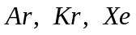) при певних відносно малих значеннях кінетичної енергії електронів.
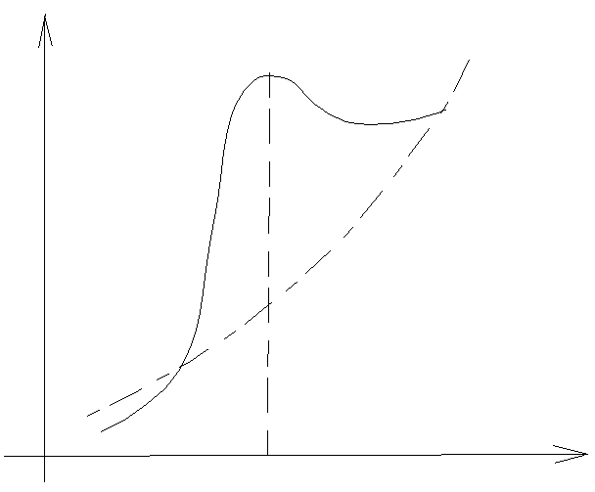
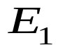
При проходженні пучка електронів крізь заповнену газом область деякі електрони розсіюються на атомах газу, тобто, відхиляються від початкового напрямку руху, внаслідок взаємодії з атомами. Відтак спостерігається послаблення електронного пучка. Зі збільшенням кінетичної енергії Е і швидкості електрона зменшується час його прольоту поблизу атома, що, за класичною теорією, повинно зменшувати вплив атома на траєкторію руху електрона. Тому, із збільшенням  мала б монотонно збільшуватися й прозорість газу для електронів, тобто, − частка не розсіяних електронів, як це схематично показано на рис. 1.
Е
экспер.
класс. теор.
прозорість газу
Рис. 1
Однак К. Рамзауер у 1921 р. виявив, що при проходженні пучка електронів крізь важкі інертні гази прозорість атомів газу із збільшенням енергії електронів Е, всупереч класичній теорії, змінюється немонотонно. В області невеликих енергій вона стрімко зростає, проходячи через максимум при певному значенні енергії електронів 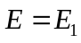 (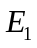 залежить від виду газу), рис. 1.
Квантово-механічна теорія пояснює цей ефект особливостями взаємодії електрона з атомами, зумовленими наявністю в електрона хвильових властивостей. Указані хвильові властивості й визначають описану специфічну (не класичну) залежність прозорості атомів 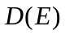 від енергії пролітаючих електронів. Причому, мовою квантової механіки прозорість атома  − то є імовірність проходження електроном області атома без розсіювання, тобто без зміни напрямку руху.
Дія атома на електрон, що рухається повз нього, визначається електричним полем, яке створюється в околі атома його ядром і електронами. Особливістю атомів інертних газів є сферична симетрія цього поля. Оскільки в цілому атом є електрично нейтральним, то, як це випливає з теореми Гауса, у випадку сферичної симетрії “поза” атомом електричне поле відсутнє. З цієї причини потенціальна енергія взаємодії електрона з атомом відмінна від нуля лише всередині сфери з розмірами атома, і залежить тільки від відстані до ядра: U = 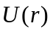. Інакше говорячи, атом створює для електрона, що пролітає, сферично-симетричну потенціальну яму з різко вираженими межами й шириною, рівною поперечнику атома. Тому для одержання залежності прозорості атома від енергії електрона D = D(Е) необхідно визначити ймовірність проходження електрона крізь таку потенціальну яму в залежності від його енергії .
Точне розв’язування цієї квантово-механічної задачі потребує знання явного виду залежності і, до того ж, являє значні математичні труднощі. Тому приймемо спрощену модель − сферичну потенціальну яму замінимо одновимірною прямокутною потенціальною ямою з ефективною глибиною 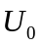 й ефективною шириною , рис. 2.

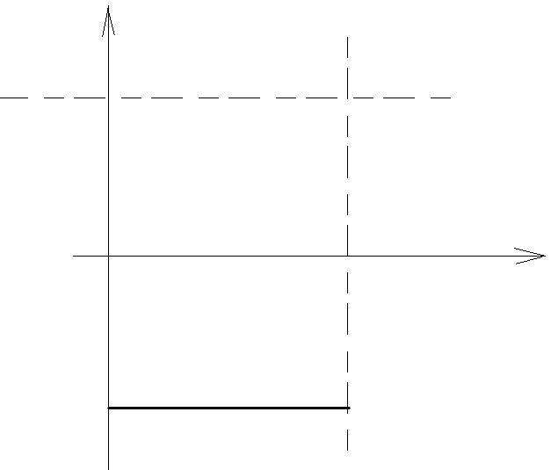
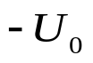
Отже, замість проходження електрона через плоский шар ширини порядку розмірів атома, усередині якого потенціальна енергія електрона 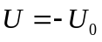, де − дорівнює усередненій потенціальній енергії електрона, що пролітає поблизу від ядра атома. Така задача є математично простою і, в той же час, якісно правильно відображає поведінку електрона при проходженні області атома й дозволяє пояснити ефект Рамзауера.
U
0
I
d
E
x
II
III
Рис. 2
Розглянемо рух електрона з постійною енергією з області уздовж осі , скориставшись стаціонарним рівнянням Шрьодінгера:
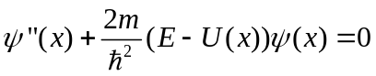. (1)
де − маса електрона, − стала Планка, (х) − координатна частина хвильової функції електрона.
Оскільки в нашій моделі прямокутної ями залежність потенціальної енергії електрона від координати U(x) неможливо виразити аналітично (формулою), рівняння (1) записують і розв’язують окремо для кожної області І, ІІ й ІІІ, а потім об’єднують ці розв’язки. Наведемо вид рівнянь і їхніх загальних розв’язків для областей:

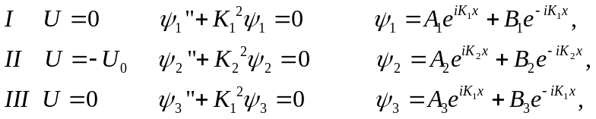 (2)

де введені позначення:
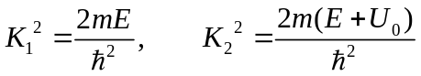 (3)
Можна показати, що координатні - функції виду 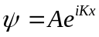 описують електрони, котрі рухаються в додатному напрямку осі , а функції виду 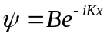 − електрони, що рухаються в протилежному напрямку. З цієї причини величина В₃ = 0, оскільки в області ІІІ не може бути електронів, які рухаються ліворуч. Квадрат модуля хвильової функції дорівнює щільності ймовірності перебування електрона в області шириною 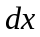:

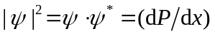.

Тому величина 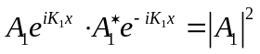 є прямо пропорційною щільності потоку електронів, які “налітають” на яму, а 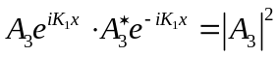 − щільності потоку електронів, які пройшли яму й рухаються далі в області ІІІ. Таким чином, прозорість ями (яка моделює прозорість атома), тобто відсоток електронів, які пройшли область ями, дорівнює:
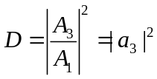
Тут і надалі будемо використовувати позначення:

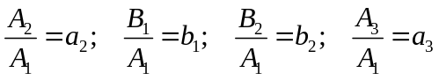

Відносну амплітуду 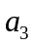 знайдемо з умов неперервності хвильової функції та її похідної на межах областей:

.

Підставивши значення х = 0 та х = d у відповідні вирази (1) і поділивши отримані рівняння на , отримаємо:
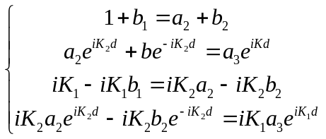
або, увівши позначення 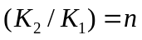,
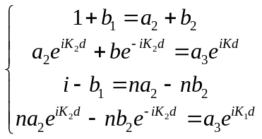 (4)

Звідси можна знайти всі амплітуди 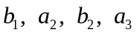 . Зокрема, для та виходить:

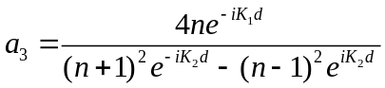.
Для прозорості ями 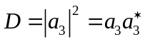 маємо:
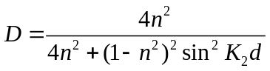 (5)

Згідно з (3), величини 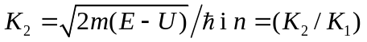 для заданої ями визначаються тільки енергією електрона Е, тому отриманий результат описує залежність від енергії ймовірності проходження електроном області ями. Як видно з (5), ця залежність не є монотонною і при sinK₂d = 0 має максимум D = 1. При цьому ймовірність відбивання електрона від ями W = 1 − D, яка в нашій спрощеній моделі відображає розсіювання на атомі, стає рівною 0. Умова 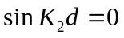виконується при
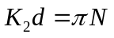 ⇒ 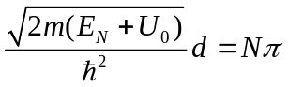,  =1, 2, …

Звідси випливає, що при значеннях енергії електронів
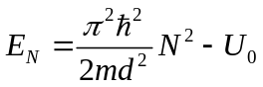 .

прозорість атомів має максимуми, і розсіювання електронів зникає. Саме в цьому й полягає ефект Рамзауера. Правда, слід зазначити, що в реальних умовах із деяких причин удається спостерігати тільки один максимум прозорості (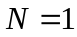) при енергії електронів
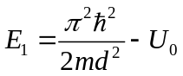. (6)
Оскільки енергія електрона Е > 0, з (6) випливає, що

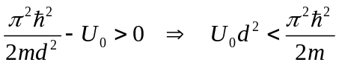,

отже, ефект можливий не при будь-яких значеннях U₀ i d. Це пояснює, чому ефект Рамзауера спостерігається тільки для важких інертних газів − лише в цих атомах спостерігається потрібне співвідношення між указаними параметрами. Слід також сказати, що в експерименті розсіювання зникає не повністю, а лише сягає певного мінімуму.
У даній лабораторній роботі експериментально визначається величина E₁ і, з використанням заданої “ефективної” ширини ями , оцінюється “ефективна” глибина ями , яка дає уявлення про енергію взаємодії пролітаючих електронів з атомами:
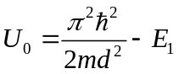 (7)

Опис експерименту
Розсіювання електронів у роботі досліджується за допомогою тиратрона – електронної лампи, заповненої розрідженим інертним газом. Принципова схема вимірювань показана на рис. 3.
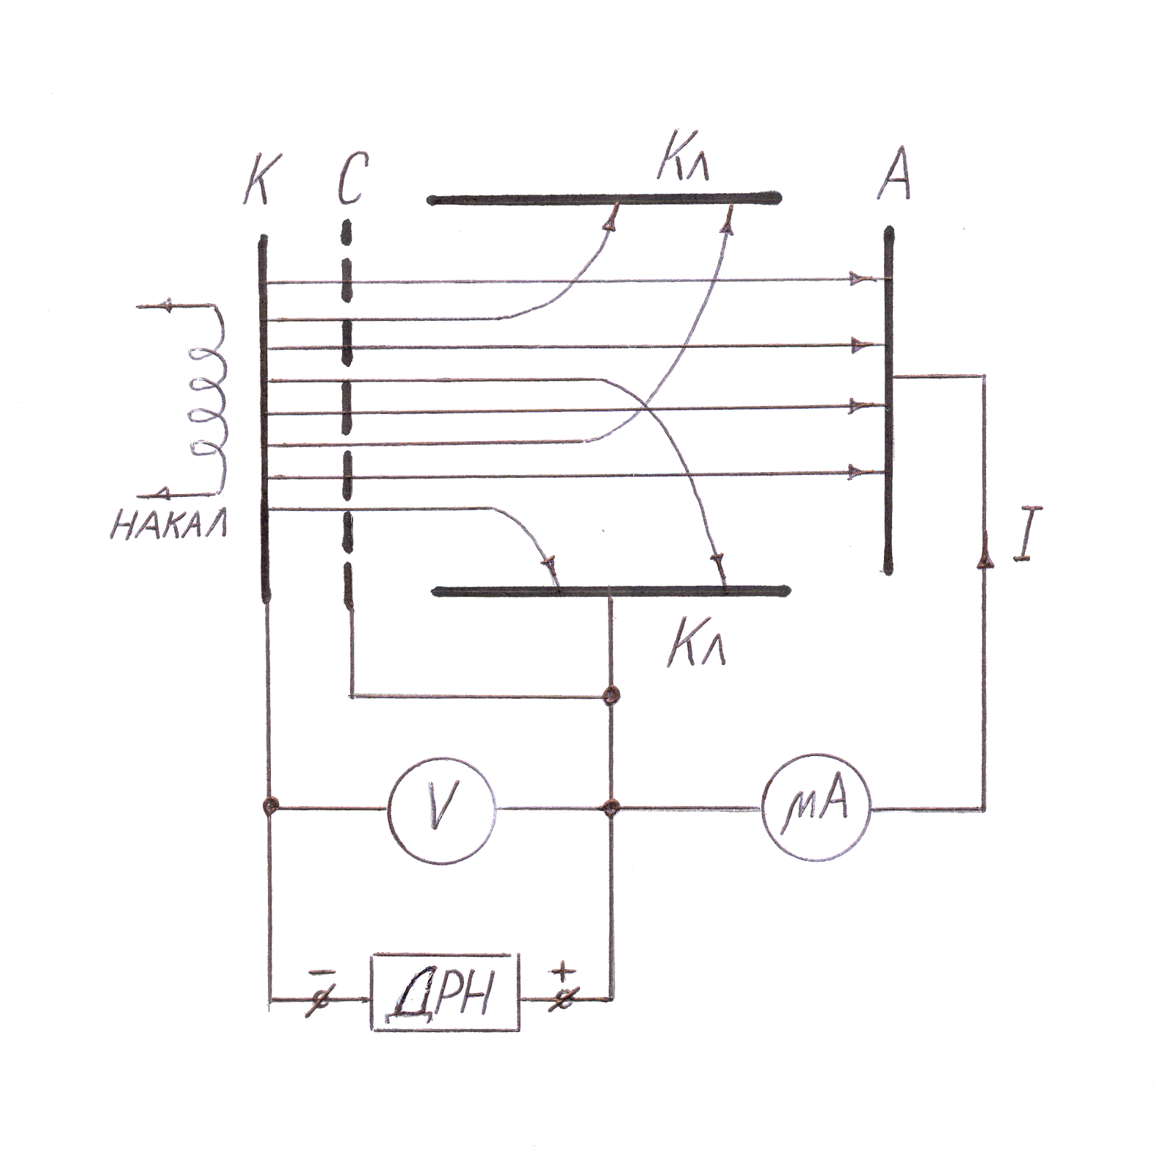
Електроди тиратрона – катод К, прискорююча сітка С, колектор Кл і анод А з’єднуються між собою. На електроди від джерела регульованої напруги ДРН подається певний позитивний потенціал стосовно катода К. Як наслідок, між катодом і сіткою для електронів створюється прискорююче поле, в той час як між сіткою й анодом поле практично відсутнє. Емітовані катодом електрони прискорюються сіткою і влітають у напрямку анода в область, вільну від поля, де їхній подальший рух визначається тільки розсіюванням на атомах газу. При цьому не розсіяні електрони потрапляють на анод і створюють відповідний анодний струм І.
Рис. 3
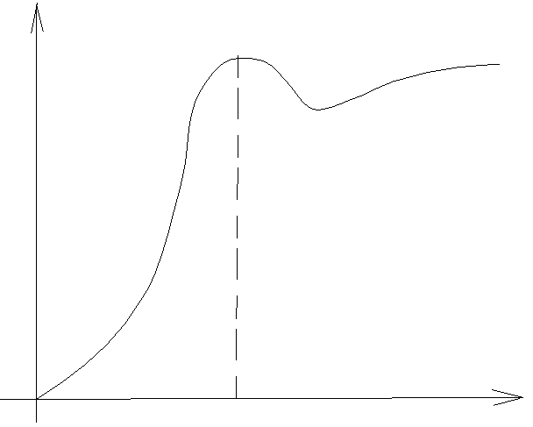
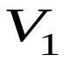
Ідея експерименту полягає в тому, що, кінетична енергія електронів, які влітають в область між сіткою та анодом, визначається прискорюючою напругою V, що подається на сітку : 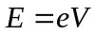. Тому, вимірюючи вольт-амперну характеристику (ВАХ) тиратрона, тобто залежність анодного струму від напруги І(), можна отримати відомості про залежність розсіювання електронів на атомах від їх (електронів) енергії й спостерігати ефект Рамзауера (рис. 4).
Рис. 4
V
I
Анодний струм пропорційний числу електронів , що попадають на анод за 1 с, тобто потоку не розсіяних електронів. Кількість таких електронів залежить від:
а) 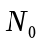 − кількості електронів, що проходять крізь прискорюючу сітку за 1 с. При малих напругах вона слабко залежить від (повільно монотонно зростає);
б) імовірності зустрічі електрона з атомом, яка залежить від розмірів атомів газу, їхньої концентрації та відстані між сіткою й анодом. (Усі ці параметри не залежать від );
в) імовірності того, що при зустрічі з атомом електрон пройде область атома без розсіювання, тобто − від прозорості атома, яка залежить від енергії електронів, а отже, від .
З розглянутих факторів лише прозорість атомів істотно залежить від прискорюючої напруги . Тому, вимірюючи ВАХ тиратрона, ми фактично вимірюємо залежність D(E) і можемо експериментально дослідити ефект Рамзауера й визначити енергію електронів Е₁, при якій вони проходять через газ майже без розсіювання на атомах.
Для вимірювання ВАХ тиратрона в анодне коло (рис. 3) включений мікроамперметр, а між сіткою та катодом − вольтметр. Але покази вольтметра 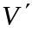відрізняються від прискорюючої напруги через наявність зовнішньої контактної різниці потенціалів між сіткою і катодом 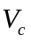, яка задається в інструкції на робочому місці. Це обов’язково треба враховувати при обробці експериментальних даних і прискорюючу напругу визначати за формулою:

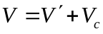 (8)

Примітка. У вимірювальну установку може бути включеним осцилограф для візуального спостереження ВАХ. Одначе, виміри й у цьому випадку необхідно робити за допомогою стрілочних приладів.

Порядок виконання роботи
Перед початком роботи необхідно вивчити інструкцію на робочому місці, ознайомитися з вимірювальною установкою й занести до таблиці 1 указані значення величин 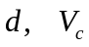.
- Уключити установку, дати їй прогрітися протягом 5 хв. і зробити, якщо це передбачено інструкцією, калібрування.
- Подаючи прискорюючу напругу в інтервалі 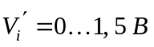, виміряти відповідні значення струму (у поділках шкали). Показання вольтметра 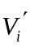(В) й амперметра (под) занести до табл. 2.
Указівка. Для точнішого визначення резонансної напруги в області максимуму ВАХ в інтервалі 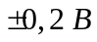 напругу слід змінювати з кроком 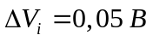. На інших ділянках ВАХ крок 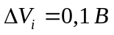.

Обробка результатів
- За формулою (8) розрахувати дійсні значення напруг 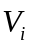 і занести їх до табл. 2.
- На лист міліметрівки нанести точки 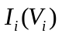 і за допомогою лекала провести по них плавну криву – графік 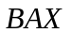.
- За графіком ВАХ і формулою (8) із максимальною можливою точністю визначити величину 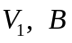 і занести її до табл. 1.
- За виразом (7), у якому Е₁ = eV₁, розрахувати величину (еВ) і занести її до таблиця 1.
Таблиця 1
d, A | 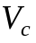, B | 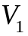, B | 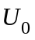, еВ

Таблиця 2
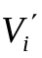, B
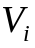, B
, под

Контрольні питання
- У чому полягає ефект Рамзауера та як його можна експериментально спостерігати?
- Охарактеризуйте “класичний” механізм розсіювання електрона на атомі й поясніть, як і чому повинна залежати ймовірність розсіювання від швидкості електрона в рамках цього механізму? Яка ця залежність у дійсності?
- Сформулюйте задачу, розв’язувану у квантово-механічній теорії ефекту Рамзауера. Що називається прозорістю атома ? Як вона пов’язана з імовірністю розсіювання  електрона на атомі?
- Яку особливість має електричне поле атомів інертних газів? Яка спрощена модель потенціальної ями використовується в розглянутій теорії ефекту Рамзауера?
- Запишіть рівняння Шрьодінгера для використаної моделі та наведіть їх загальні розв’язки.
- Який зміст мають доданки в - функціях 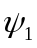 і 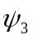? Чому 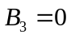? Як через них виражається прозорість атома через функції і ?
- З яких умов випливає система рівнянь (4)?
- Поясніть, як формула (5) теоретично обґрунтовує ефект Рамзауера?
- Отримайте робочу формулу (7) для оцінки глибини потенційної ями .
- Наведіть принципову схему вимірювань ВАХ тиратрона. Поясніть, як за її допомогою можна досліджувати ефект Рамзауера.
- Наведіть вид ВАХ тиратрона. Як на ній виявляється ефект Рамзауера?
- Як по експериментальній ВАХ можна визначити енергію ? Чому і як покази вольтметра відрізняються від прискорюючої різниці потенціалів V?

Література
1.Савельев И.В., Курс общей физики, т. 3, § 26, “Наука”, М., 1979.
2.Кучерук І.М., Горбачук І.,Т., Загальний курс фізики, т. 3, § 12.6, “Техніка”, К, 1999.

